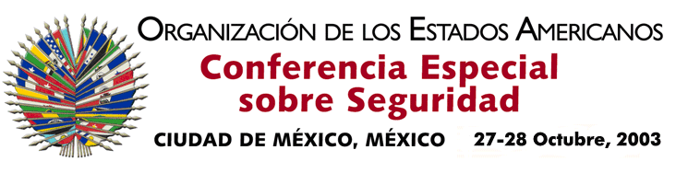

OEA/Ser.K/XXXVIII
CES/CG/ACTA 1/03
27 octubre 2003
Original: español

COMISIÓN GENERAL

ACTA RESUMIDA DE LA PRIMERA SESIÓN

Fecha: Lunes, 27 de octubre de 2003
Hora: 6:00 p.m.
Lugar: Sala Magna

Presidente: Embajador Miguel Ruiz Cabañas
Representante Permanente de México ante la OEA

Presentes: Ilenia Medina Venezuela
Ann-Marie Layne-Campbell Antigua y Barbuda
Rodolfo Gil Argentina
Lisa Shoman Belice
Valter Pecly Moreira Brasil
Gwyneth Kutz Canadá
Julio Fiol Zúñiga Chile
Horacio Serpa Uribe Colombia
Luis Guardia Costa Rica
Marcelo Hervas Ecuador
Margarita Escobar El Salvador
Giovanni Snidle Estados Unidos
Gabriel Aguilera Guatemala
Jean Ricot Dormeus Haití
Johanna Marini Honduras
Juan Manuel Gómez Robledo México
Carmen Marina Gutiérrez Salazar Nicaragua
Juan Manuel Castulovich Panamá
Federico González Paraguay
Eduardo Ferrero Costa Perú
Kevin M. Isaac Kitts y Nevis
Jeanelle van Glaanenweygel Suriname
Jennifer Marchand Trinidad y Tobago
Juan Enrique Fischer Uruguay

La Comisión General celebró su primera sesión el día lunes 27 de octubre de 2003, para considerar los asuntos previstos en el Orden del día CES/CG/OD-1/03.

1. Elección de Autoridades de la Comisión General

De conformidad con el artículo 33 del Reglamento de la Conferencia Especial sobre Seguridad, fueron elegidas por aclamación, las siguientes autoridades:

Primer Vice-Presidente: Señor Julio Fiol Zúñiga, Jefe del Departamento de Seguridad Internacional y Desarme del Ministerio de Relaciones Exteriores de Chile.

Segunda Vice-Presidente: Embajadora Lisa Shoman, Representante Permanente de Belice ante la OEA.

Relatora: Embajadora Carmen Marina Gutiérrez Salazar, Representante Permanente de Nicaragua ante la OEA.

- Proyecto de Declaración sobre Seguridad en las Américas (CES/DEC/1/03)

La Presidencia sometió a la consideración de las delegaciones el citado proyecto de declaración, que fue aprobado con modificaciones de estilo.

Las delegaciones de Venezuela y de México presentaron textos de declaraciones interpretativas, solicitando su incorporación en el informe de la Relatoría de la Comisión General (CES/CG/doc.4/03).

3. Proyecto de Declaración de la Conferencia Especial sobre Seguridad “Modelo Centroamericano de Seguridad Democrática” (CES/doc.11/03) (Presentado por las Delegaciones de Belice, Costa Rica, El Salvador, Guatemala, Honduras, Nicaragua y Panamá)

La delegación de Guatemala efectuó la presentación del texto de la propuesta. En el curso de las deliberaciones presentaron algunas propuestas de enmiendas. La mayoría de ellas, fueron incorporadas al texto que resultó aprobado por consenso.

4. Proyecto de Declaración de la Conferencia Especial sobre Seguridad “La situación en Colombia” (CES/doc.11/03) (Presentado por le Delegación de Colombia)

La delegación de Colombia efectuó la presentación del proyecto. Se decidió inscribir el tema en el orden del día de la próxima sesión, a efectos de facilitar las consultas entre las delegaciones.

5. Párrafo adicional al proyecto de Acta Final (Propuesta presentada por la delegación del Perú)

La delegación del Perú presentó una propuesta de nuevo párrafo sobre el seguimiento político de los compromisos adquiridos con la adopción de la Declaración sobre Seguridad en las Américas, con el propósito de que fuera incluido en el proyecto de Acta Final de la Conferencia.

Dado lo avanzado de la hora, se decidió aplazar su consideración para la siguiente sesión de la Comisión General, programada para la mañana del día 28 de octubre de 2003.

Se levantó la sesión a las 9:00 p.m.
input.doc

